Инструкция по инсталляции и настройке программного телефона X-Lite

Вниманию клиента! При использование бесплатных версий softphone качество связи ухудшается по причине отсутствия поддерживающих кодеков. Поэтому рекомендуется приобретение кодеков для получения качественной связи.

Для лучшего качества связи рекомендуем докупить G.729 кодек.

Скачайте и установите X-Lite c сайта производителя http://www.counterpath.com/x-lite-download.
- После установки программы, необходимо будет пройти ссылке: Softphone=> Account Settings:
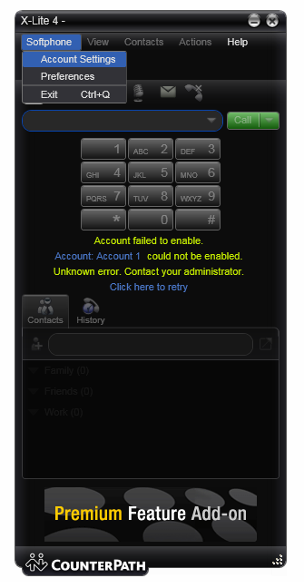

- При покупке услуги АО «KazTransCom» выдаст Вам следующие параметры вашего аккаунта:
- Логин;
- Пароль;
- IP адрес SIP-сервера (Пример IP адреса: 195.210.46.100);
- Доменное имя SIP-сервера (Пример доменного имени: kaztranscom.kz ).

- В следующем окне заполнянем параметры Вашего аккаунта:

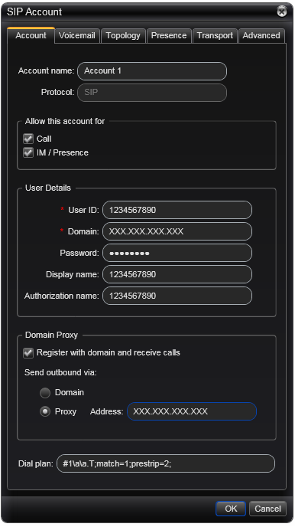
Аddress: указываем IP - адрес SIP сервера из пункта 2
Send outbound via – отмечаем «proxy»
Затем нажимаем «Применить» и «Ок»
Authorization name: указываем Ваш Логин из пункта 2
User ID: указываем Ваш Логин из пункта 2
Domain: указываем Доменное имя из пункта 2
Password: указываем Ваш Пароль из пункта 2
Display Name: сюда можно написать Ваше Имя или Ваш номер

3. Если данные указаны верно, вы увидите статус Available и ваш номер напротив надписи X-Lite4. Настройка закончена.
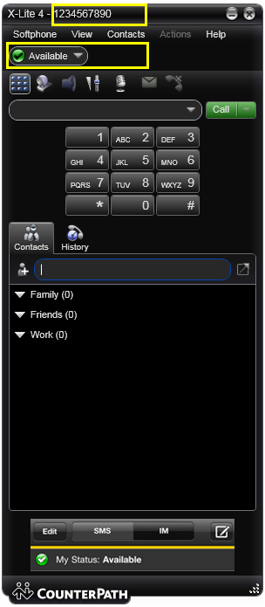

Если у Вас есть дополнительные вопросы или Вы хотите получить помощь в настройке оборудования – Вы всегда можете обратиться в Call Centre позвонив по номер 8 800 099 0099 (звонки с городских номеров бесплатные) или по городским номерам, указанным на сайте: http://www.kaztranscom.kz.

